Сочинение

«Их имена примером будут всем»

Межрегиональный фестиваль – конкурс
«К истокам России»

Литературное творчество молодых
«Моя губерния»
Номинация «Живи и помни» Нижегородский край в годы Великой Отечественной войны.

д.Анисимово,
Ковернинский район.
Сметанин Михаил,
МБОУ «Анисимовская ООШ»
9 класс

1.
Нашему старшему поколению, дедушкам и бабушкам, в своей жизни пришлось испытать многое: непосильный труд с детских лет, суровые годы войны, послевоенную разруху и голод.
Мой дедушка Сметанин Александр Егорович родился в 1923 году в деревне Мартыново, в большой семье. Так сложилось, что в школе он не учился, а предпочёл работать в колхозе. В одиннадцать лет ему доверили лошадь. Вместе с мужиками вставал чуть свет и отправлялся в поле пахать, боронить.
Когда стал постарше, ездил на дальние расстояния – до Семёнова, Горького, перевозил грузы. Работа в колхозе оценивалась трудоднями, которые оплачивались не деньгами, а зерном, картофелем, сеном, соломой.
У Сметаниных было пять детей. Родители и двое детей работали, поэтому на заработанные трудодни они получали достаточно продуктов, чтобы прокормиться и вести хозяйство. Жизнь начала налаживаться, но вдруг... война.
Началось трудное и тяжелое время для всех людей. Мужчины ушли на фронт. В деревне остались только женщины, старики и дети. А нужно было растить хлеб для фронта, кормить детей. Дедушке в то время было семнадцать лет. В доме он остался за хозяина, а в колхозе – за главного работника.
А в 1942 году молодого Сметанина взяли на фронт. После недолгой военной подготовки попал он в пехоту, в 33 стрелковый полк. Выучился на пулемётчика. Всю войну пешком прошёл. По восемьдесят километров в день проходить приходилось. Когда проходили – радовались, значит, не было препятствий, враг не мешал советским войскам. Впоследствии он был переведён в 7-й гвардейский кавалерийский корпус. На лошадях, как правило, возили снаряды, оружие, снаряжение, а солдаты шли пешком. Так и прошагал он от Тулы, через Украину и Белоруссию, до Германии. Был участником Курской дуги. С болью в душе вспоминал страшный бой за
2.
Белую Церковь, после которой от целой роты осталось всего восемь человек. Тяжело переживал гибель своих товарищей. Сам был три раза ранен, перенёс тиф. А после выздоровления снова в строй и снова в бой. Ужасную картину после себя оставляли немцы: сожжённые города и сёла, выжженную, исковерканную землю, вызывая у советского солдата ещё большую ненависть.
В декабре 45-го вернулся Александр Сметанин домой в родную деревню Мартыново. Отец умер, дома мать и четыре младших сестёр и братьев.
Послевоенную нищету, голод помнит каждый его сверстник. Многие мужчины не вернулись домой с фронта. А в колхозе работы «непочатый край». Трудились с раннего утра и до поздней ночи, старались вспахать, засеять и убрать каждый клочок земли. Причём, труд был ручным. Не было ни тракторов, ни машин, ни комбайнов. Даже лошадей было недостаточно, потому что во время войны они тоже были отправлены на фронт, а потом на них трудились в разрушенных городах, на строительстве дорог. На заработанные трудодни почти ничего не выдавали, потому что большую часть выращенного урожая сдавали государству, нужно было восстанавливать разрушенное войной народное хозяйство. На работу выходили все: и стар и млад. Работали весело, сообща, старались не отставать друг от друга, трудились на совесть.
Чтобы содержать семью, многие местные жители занимались изготовлением валенок. Катали и стирали их по ночам, после трудового дня. Изготовленный своими руками товар было не просто продать. Ездили по всей стране до Урала. Причём старались не попадаться на глаза милиции, потому, что торгашей могли забрать в участок для выяснения.
Трудовая биография Александра Егоровича закончилась в шестьдесят семь лет. Большую часть жизни он проработал на лошади. Приходилось трудиться в бригаде, конюхом.
3.
Бабушка Екатерина Фёдоровна также с подросткового возраста трудилась в колхозе. А работать нужно было не хуже других, так как её отец Вдовин Фёдор Константинович возглавлял тогда федуловский колхоз. Всю жизнь она проработала в полеводческой бригаде. Труд только ручной. Целый день в поле или на ферме. Мне помнятся её натруженные руки. Сколько ими было собрано картофеля, поднято и связано льна, накошено трав, высушено сена. А дома ещё целый двор скотины.
Вместе с Александром Егоровичем они воспитали четырёх сыновей. Хоть и не стали они знаменитыми учёными, политиками, но трудиться их научили, так же, как и ответственно относиться к своей работе, взаимовыручке и дружелюбию друг к другу.
Бабушка и дедушка уже умерли. Дедушка ушел из жизни четыре года назад, когда ему было восемьдесят шесть лет. Я любил слушать его рассказы о прожитой им жизни. Частые боли в ногах, руках, скрюченные пальцы, напоминали ему о тяжёлой работе, о полученных ранениях на войне. Именно война стала отдельной, самой главной страницей в его жизни. Со времён Великой Отечественной прошло более шестидесяти лет, а дедушка помнил названия сёл, городов, где были сражения, где потерял своих товарищей.
Алексанндр Егорович награждён орденом Отечественной войны второй степени, медалями: «За освобождение Варшавы», «За взятие Берлина» и другими.
И я, Сметанин Михаил, люблю эту землю, где родились, жили, работали, ковали победу над ненавистным врагом мои предки. Когда я вырасту, постараюсь сделать всё, от меня зависящее, чтобы родные места стали более богатыми, красивыми, а мои земляки – счастливыми.

4.
Приложение.
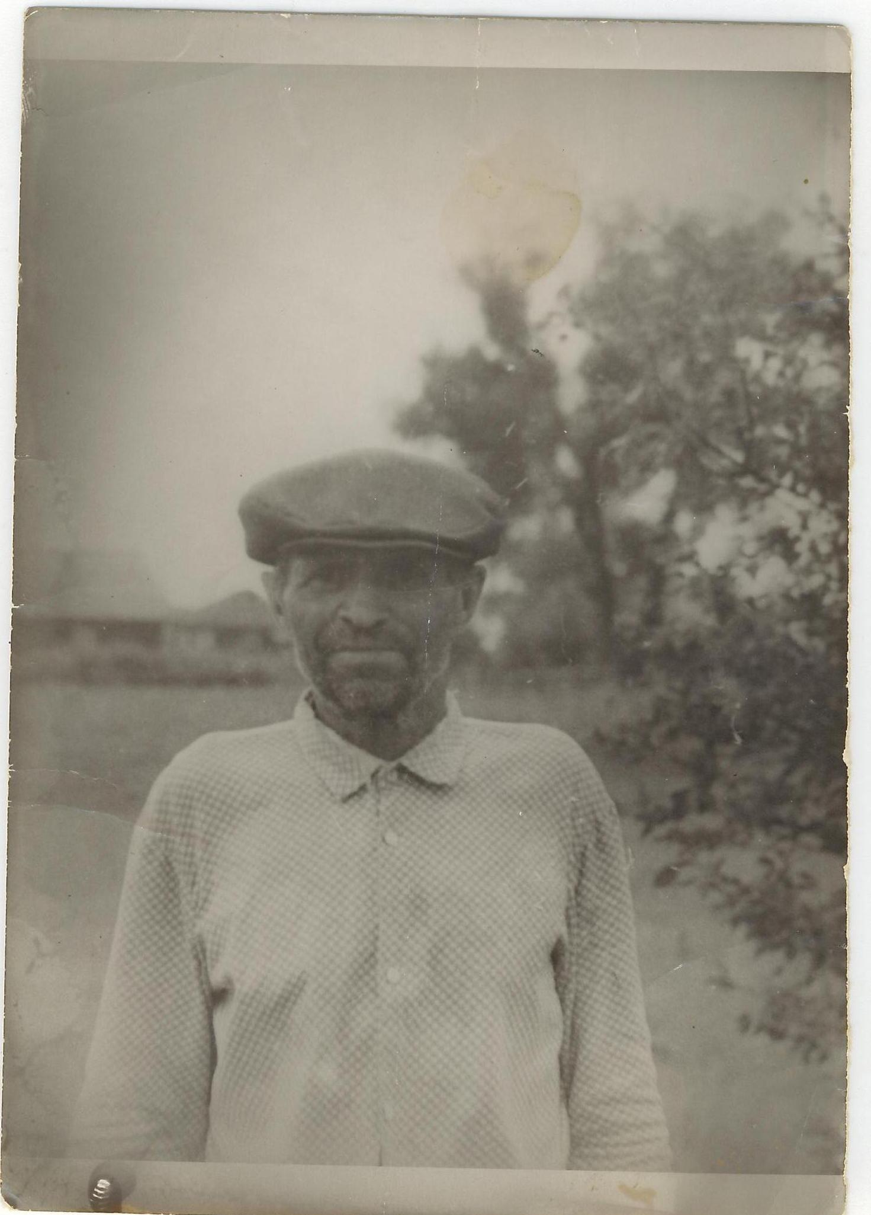

«Дедушка собирается на работу».

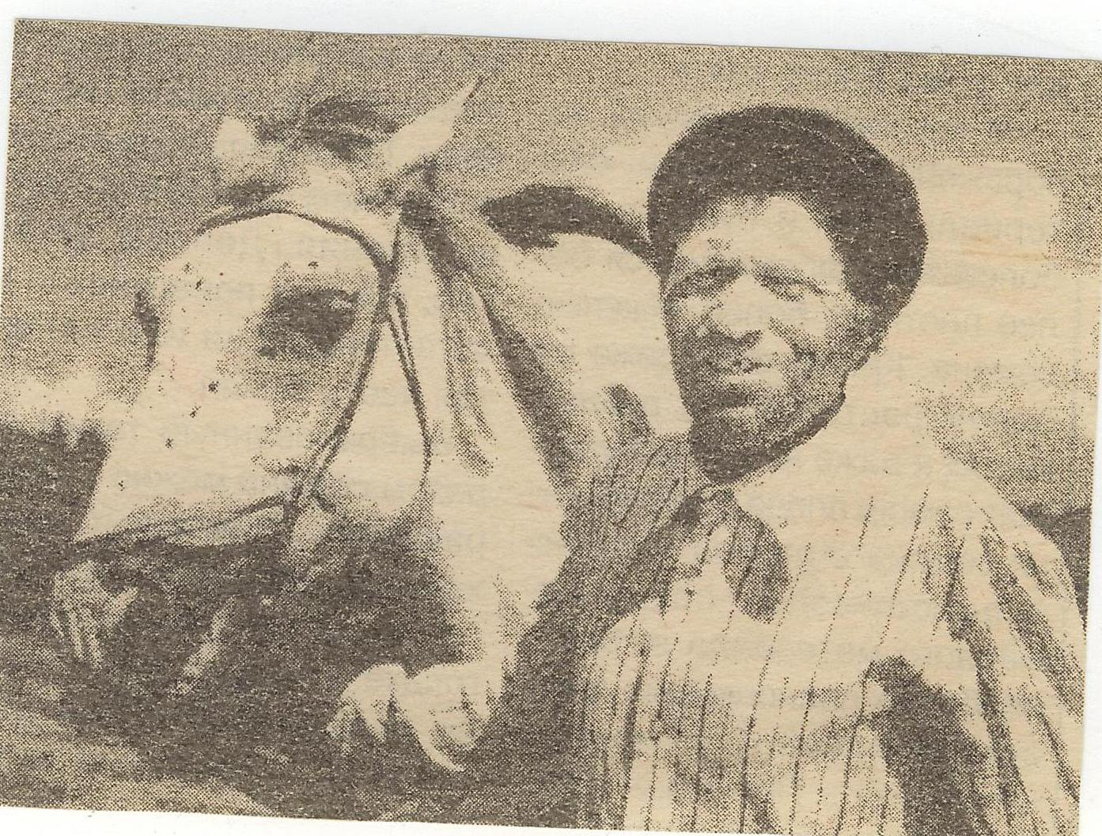
«Трудовые будни»
5.
Межрегиональный фестиваль – конкурс «К истокам России»

Литературное творчество молодых «Моя губерния»
Номинация «Живи и помни» Нижегородский край в годы Великой Отечественной войны.
ФИО | Полная дата рождения |  | Субъект РФ/муниципальное образование  Домашний адрес, телефон. Место учебы | Направляющая организация. Руководитель (если имеется), преподаватель курирующий работу, с указанием адреса и тел./факса |  | Название творческой работы или исполняемого произведения в соответствии с номинацией
Сметанин Михаил Анатольевич | 28.05.1998 | Нижегородская обл. Ковернинский  район  д.Анисимово  ул. Полевая  д.47, кв.2  с.т. 89524679144  МБОУ «Анисимовская ООШ» |  | Анисимовская сельская библиотека –филиал №1 Коверниская ЦБС  Библиотекарь Рыбина Н.П.  с.т.89503561525 | Сочинение «Их имена примером будут всем».  В номинации  «Живи и помни»: Нижегородский край в годы Великой Отечественной войны.

